附件一:
一、南京市浦口区新浦路北侧、康华路西侧地块规划设计要点
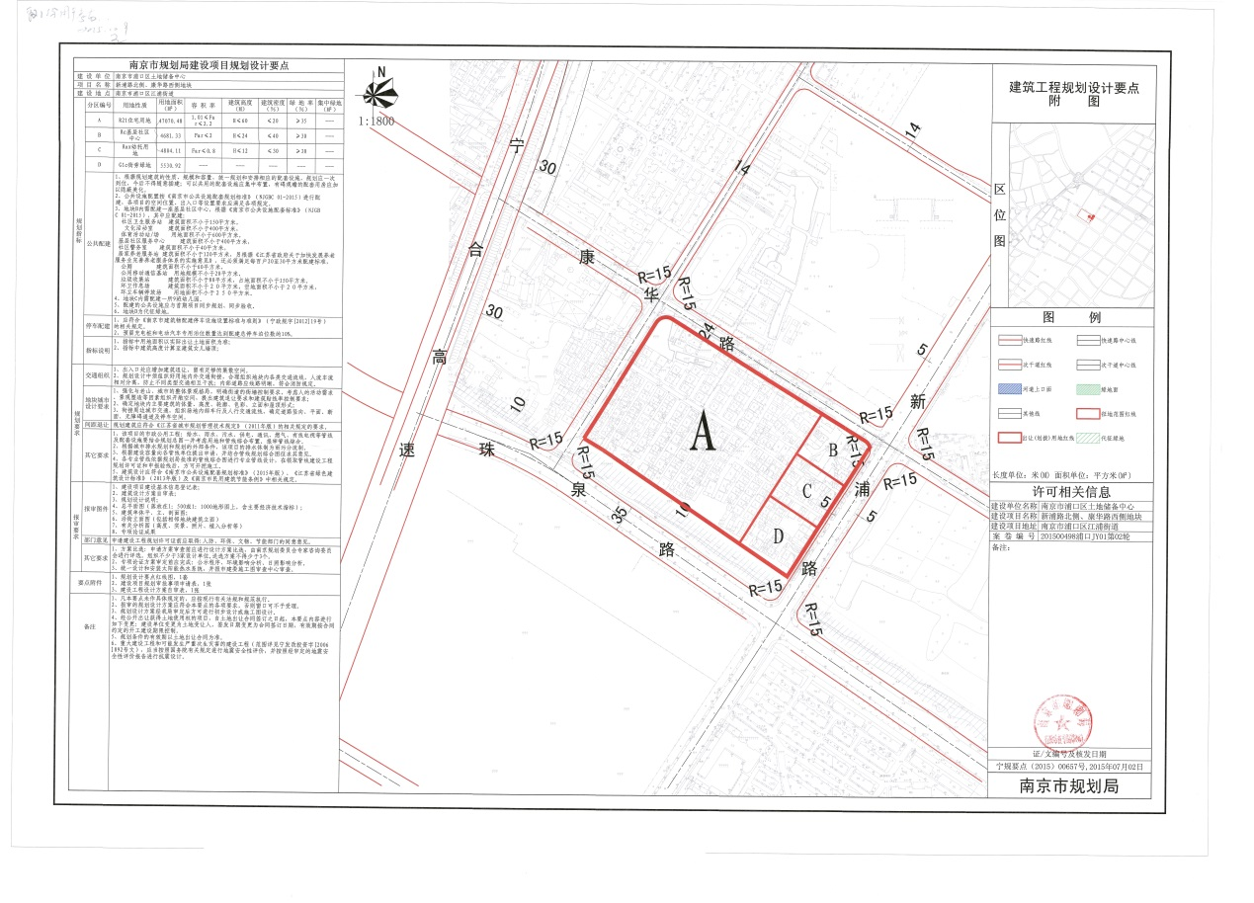
二、估价对象位置图
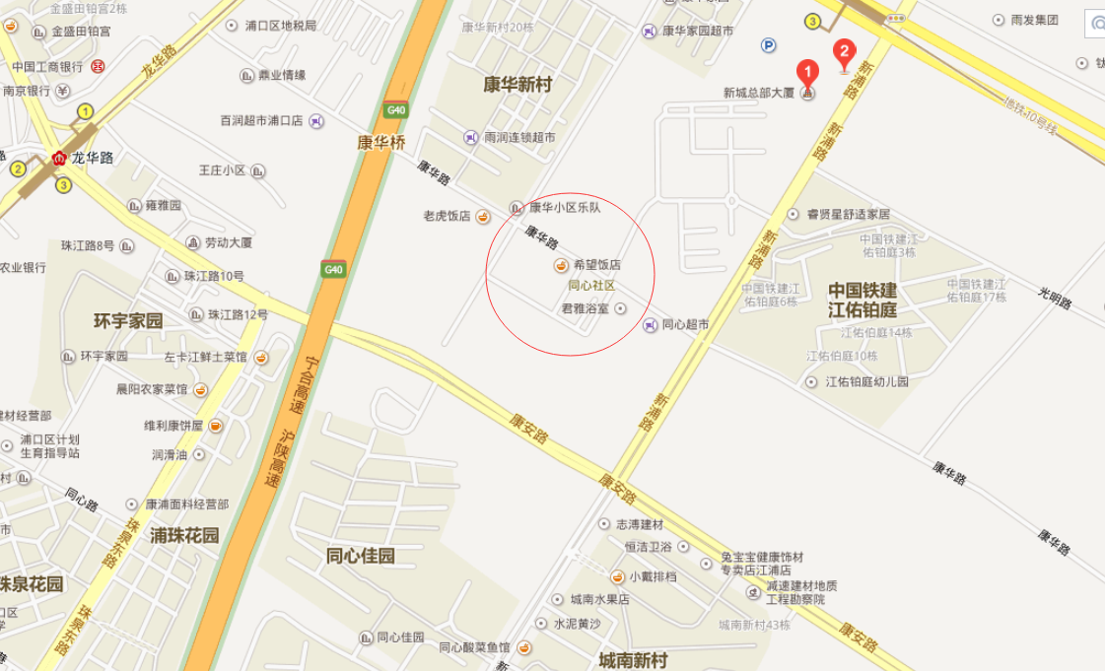

三、估价对象周围环境现状照片
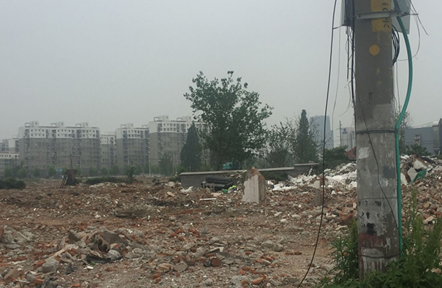

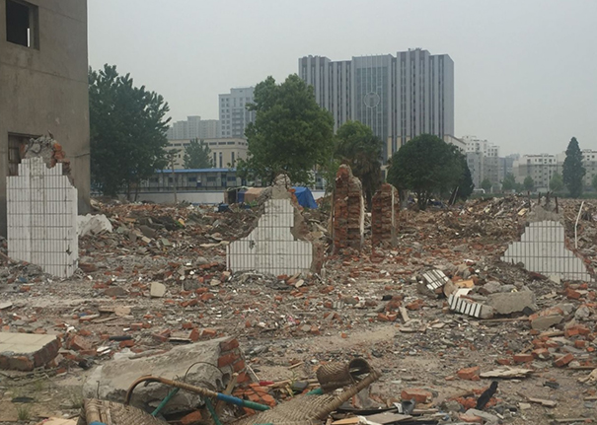

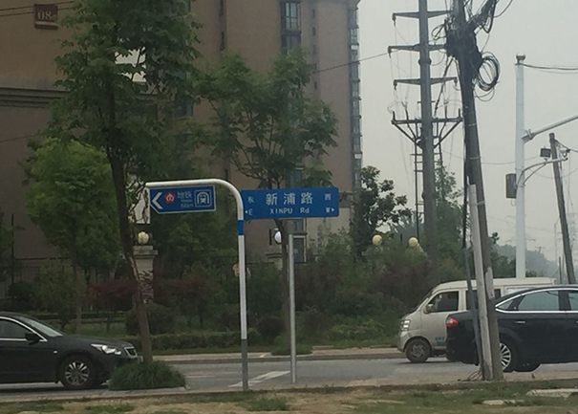

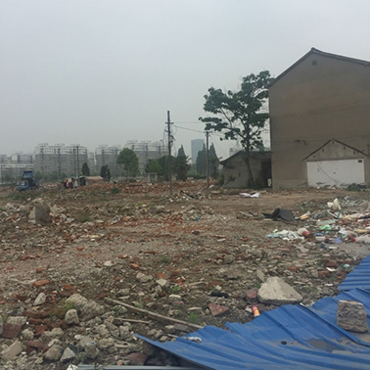

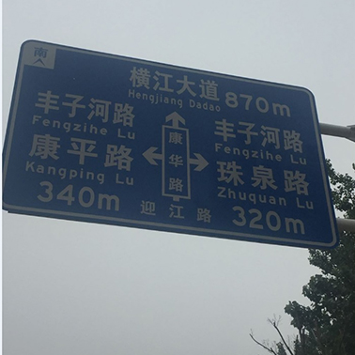

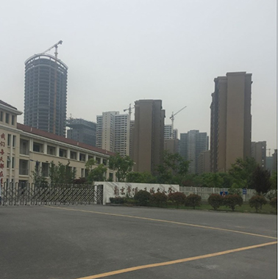

附件二:
估 价 委 托 书
委 托 人： 南京市浦口区土地储备中心 （以下简称甲方）
受托估价单位： （以下简称乙方）
经甲、乙双方友好协商，达成协议如下：
一、委托的具体内容
1.估价对象：位于浦口区江浦街道新浦路北侧、康华路西侧地块，土地面积51751.81㎡。
2.估价目的： 出让。
3.价值时点： 2016年5月30日。
4..其他事项： 估价对象基础设施条件、实际现状（估价对象现状照片）等描述不明确、不完整或不相符时以“南京市规划局建设项目规划设计要点”为准。
二、甲方责任和义务
1.向乙方提供所需的一切评估资料并保证资料的真实性、合法性、完整性。
2.未经乙方同意，不得将评估报告内容提供给报告审查部门之外的第三方或发表于公开媒体。
三、乙方责任和义务
1.本着独立、客观、公正的原则进行评估。
2.经甲乙双方协商，酌情确定提交报告日期。
3.对甲方商业秘密严加保密。
四、评估费用按国家相关规定文件标准。
五、约定的其他事宜：
委托单位：  南京市浦口区土地储备中心  地址：南京市浦口区浦珠路58号  联系人：涂委古  联系人电话：025-88188888  邮政编码：210038  2016年5月30日 | 受托单位：  地址：  联系人：  联系人电话：  邮政编码：  2016年 5月30日

附件三:
房地产估价机构资质证书复印件（供个人类使用）
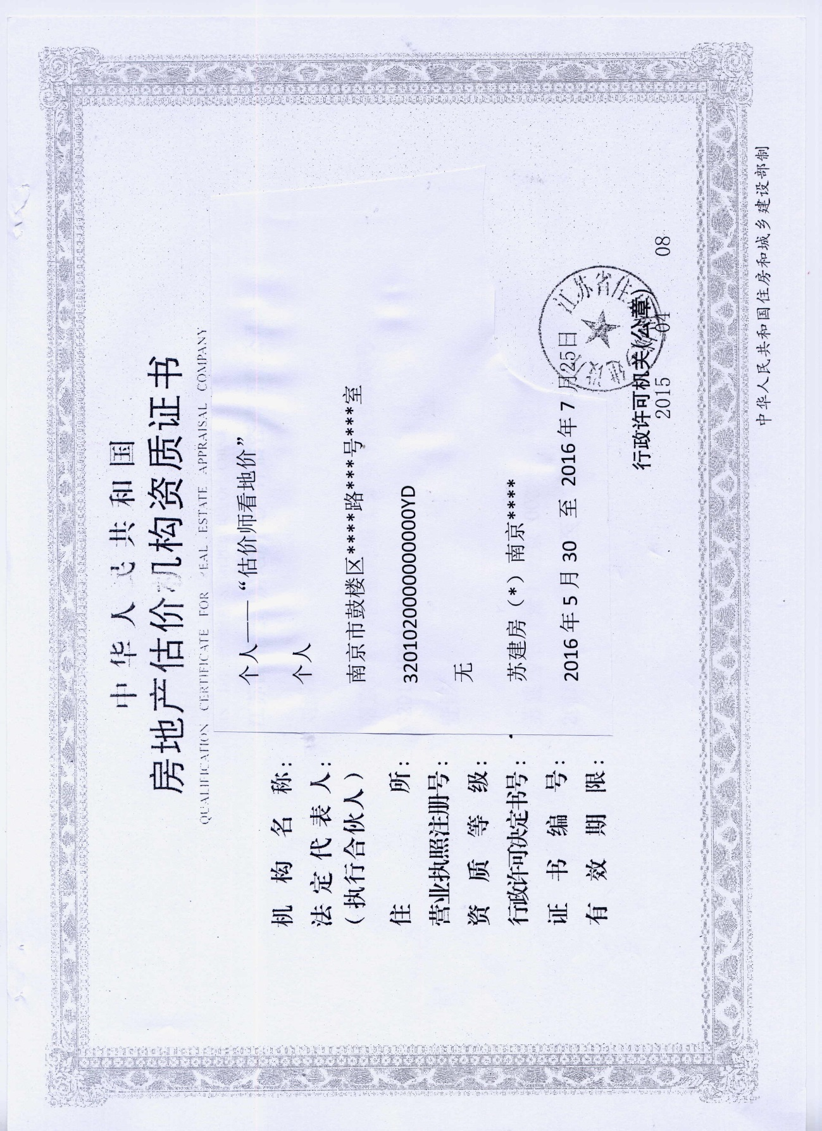

附件四:
南京市规划局建设项目规划设计要点
建设单位 |  | 南京市浦口区土地储备中心
项目名称 |  | 新浦路北侧、康华路西侧地块
建设地点 |  | 南京市浦口区江浦街道
规划指标 | 分区编号 | 用地性质 | 用地面积（M²） | 容积率 | 建筑高度（M） | 建筑密度（%） | 绿地率（%） | 集中绿地（M²）
 | A | R21住宅用地 | 47070.48 | 1.01≤Far≤2.2 | H≤60 | ≤20 | ≥35 | ——
 | B | Rc基层社区中心 | 4681.33 | Far≤2 | H≤24 | ≤40 | ≥30 | ——
 | C | Rax幼托用地 | 4804.11 | Far≤0.8 | H≤12 | ≤30 | ≥30 | ——
 | D | Glc街旁绿地 | 5530.92 | —— | —— | —— | —— | ——
 | 公共配建 | - 根据规划建筑的性质、规模和容量，统一规划和安排相应的配套设施，规划应一次到位，今后不得随意插建；可以共用的配套设施应集中布置，有碍观瞻的配套用房应加以隐蔽美化。  - 公共设施配置按《南京市公共设施配套规划标准》（NJGBC 01-2015）进行配建，各项目的空间位置、出入口等设置要求应满足各项规定。  - 地块B内需配建一座基层社区中心，根据《南京市公共设施配套规划标准》（NJGBC 01-2015），其中应配建：  社区卫生服务站 建筑面积不小于150平方米，  文化活动室 建筑面积不小于400平方米，  体育活动站/场 用地面积不小于600平方米，  基层社区服务中心 建筑面积不小于400平方米，  社区警务室 建筑面积不小于40平方米，  居家养老服务站 建筑面积不小于120平方米，另根据《江苏省政府关于加快发展养老服务业完善养老服务体系的实施意见》，还必须满足每百户20至30平方米配建标准，  公厕 建筑面积不小于60平方米，  共用移动通信基站 用地规模不小于20平方米，  垃圾收集站 建筑面积不小于80平方米，占地面积不小于150平方米，  环卫作息场 建筑面积不小于20平方米，空地面积不小于20平方米，  环卫车辆停放场 用地面积不小于250平方米。  - 地块C内需配建一所9班幼儿园。  - 配建的公共设施应与首期项目同步规划、同步验收。  - 地块D为代征绿地。
 | 停车配建 | - 应符合《南京市建筑物配建停车设施设置标准与准则》（宁政规字[2012]19号）的相关规定。  - 预留充电桩和电动汽车专用泊位数量达到配建总停车泊位数的10%。
 | 指标说明 | - 指标中用地面积以实际出让土地面积为准；  - 指标中建筑高度计算至建筑女儿墙顶；
规划要求 | 交通组织 | - 出入口处应增加建筑退让，留有足够的集散空间。  - 规划设计中须组织好用地内外交通衔接，合理组织地块内各类交通流线，人流车流相对分离，防止不同类型交通相互干扰；内部道路应线路明晰，符合消防规定。
 | 地块城市设计要求 | - 强化与老山、城市的整体景观格局，明确街道的街墙控制要求，考虑人的活动需求、景观塑造等因素组织开敞空间，提出建筑退让要求和建筑贴线率控制要求；  - 确定地块内主要建筑的体量、高度、轮廓、色彩、立面和屋顶形式；  - 衔接周边城市交通，组织场地内部车行及人行交通流线，确定道路竖向、平面、断面、无障碍通道及停车空间。
 | 间距退让 | 规划建筑应符合《江苏省城市规划管理技术规定》（2011年版）的相关规定的要求。
 | 其他要求 | - 该项目的市政公用工程：给水、雨水、污水、供电、通讯、燃气、有线电视等管线及配套设施要结合规划总图一并考虑用地和管线综合布置。报审管线综合。  - 根据城市排水规划和规划的外部条件，该项目的排水体制为雨污分流制。  - 根据建设容量向各管线单位提出申请，并结合管线规划综合图征求其意见。  - 各专业管线依据规划局批准的管线综合图进行专业管线设计，在领取管线建设工程规划许可证和申报验线后，方可开挖施工。  - 建筑设计应符合《南京市公共设施配套规划标准》（2015年版）、《江苏省绿色建筑设计标准》（2013年版）及《南京市民用建筑节能条例》中相关规定。
报审要求 | 报审图件 | - 建设项目建设基本信息登记表；  - 建筑设计方案自审表；  - 规划设计说明；  - 总平面图（落放在1:500或1:1000地形图上，含主要经济技术指标）；  - 建筑单体平、立、剖面图；  - 沿街立面图（包括相邻地块建筑立面）；  - 有关分析图（高度、实景、照片、植入分析等）；  - 专项论证成果。
 | 部门意见 | 申请建设工程规划许可证前应取得：人防、环保、文物、节能部门的同意意见。
 | 其他要求 | - 方案比选：申请方案审查前应进行设计方案比选，由南京规划委员会专家咨询委员会进行评选。组织不少于3家设计单位，送选方案不得少于3个。  - 专项论证方案审定前应完成：公示程序、环境影响分析、日照影响分析。  - 统一设计和安装太阳能热水系统，并报市建委施工图审查中心审查。
要点附件 |  | - 规划设计要点红线图，1套  - 建设项目规划审批事项申请表，1张  - 建设工程设计方案自审表，1张
备注 |  | - 凡本要点未作具体规划的，应按现行有关法规和规范执行。  - 报审的规划设计方案应符合本要点的各项要求，否则窗口可不予受理。  - 规划设计方案经我局审定后方可进行初步设计或施工图设计。  - 经公开出让获得土地使用权的项目，自土地出让合同签订之日起，本要点内容进行如下变更：建设单位变更为土地受让人，签发日期变更为合同签订日期，有效期按合同约定的开工建设期限控制。  - 规划条件的有效期以土地出让合同为准。  - 重大建设工程和可能发生严重次生灾害的建设工程（范围详见宁发改投资字[2006]892号文），应当按照国务院有关规定进行地震安全性评价，并按照经审定的地震安全性评价报告进行抗震设计。

